PROMISE & PRACTICE · UNIDAD 3 · TAREA DEL CAPÍTULO 6
¿Quién lanzó la bomba? Evalúa la evidencia
Evaluar evidencia · Habilidad: ¿Quién lanzó la bomba?
Nombre _________________________________ Período ______ Fecha ______________
LO QUE PUEDO HACER HOY
Puedo distinguir lo que está probado, lo que no está probado y lo que es opinión, y usarlo para juzgar un juicio.

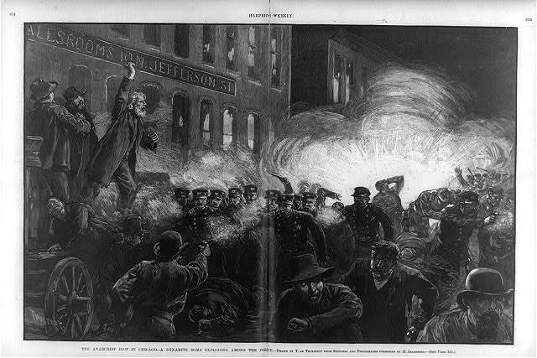  “The Anarchist Riot in Chicago” (El motín anarquista en Chicago) — la bomba explota en la plaza Haymarket — grabado en madera, Harper’s Weekly, 1886, dominio público (Library of Congress) | Instrucciones  Ocho hombres fueron declarados culpables después del bombazo de Haymarket en Chicago el 4 de mayo de 1886. Clasifica cada afirmación y luego escribe tu veredicto como historiador.

1 | ¿Probado, no probado u opinión?  Clasifica cada afirmación.

 | ENUNCIADO | HECHO PROBADO | NO PROBADO | OPINIÓN
1 | Una bomba explotó entre los policías en la plaza Haymarket el 4 de mayo de 1886. | ☐ | ☐ | ☐
2 | Siete policías murieron por la bomba y los disparos que siguieron. | ☐ | ☐ | ☐
3 | Uno de los ocho acusados lanzó la bomba. | ☐ | ☐ | ☐
4 | Varios de los acusados no estaban en la plaza cuando explotó la bomba. | ☐ | ☐ | ☐
5 | Los discursos encendidos de los anarquistas tuvieron la culpa del bombazo. | ☐ | ☐ | ☐
6 | Cuatro de los hombres fueron ahorcados el 11 de noviembre de 1887. | ☐ | ☐ | ☐
7 | La bomba la lanzó alguien que quería hacer quedar mal al movimiento obrero. | ☐ | ☐ | ☐
8 | En 1893, el gobernador John Peter Altgeld indultó a tres de los hombres y dijo que el juicio había sido injusto. | ☐ | ☐ | ☐

2 | Tu veredicto  Escribe como un historiador cuidadoso.

¿Fue justo el juicio? Usa un hecho probado.

¿Qué no podemos saber? ¿Qué es lo honesto que se puede decir al respecto?

¿Terminaste? Entrega este papel como te indique tu maestro o maestra.

